Правила по безопасности в осенне-зимний период.
С наступлением заморозков на водоёмах появляется первый лёд. Образовавшийся первый ледяной покров привлекает детей, подростков и некоторых взрослых опробовать его на прочность. Однако тонкий лед очень опасен.
Для того чтобы «ледяные» трагедии не повторялись, необходимо соблюдать правила безопасности вблизи и на водоемах в осенне-зимний период:
- не выходите на тонкий, неокрепший лед;
- не проверяйте на прочность лед ударом ноги;
- случайно попав на тонкий лед, следует немедленно отойти по своему же следу к берегу, скользящими шагами, не отрывая ног ото льда и расставив их на ширину плеч, чтобы нагрузка распределялась на большую площадь. Точно так же поступают при предостерегающем потрескивании льда и образовании в нем трещин.

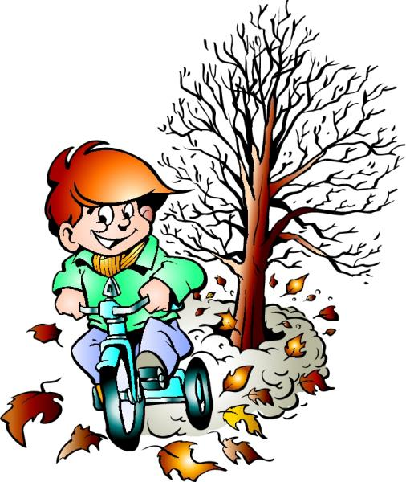
Правила дорожного движения
1. Проходи по тротуару только с правой стороны. Если нет тротуара, иди по левому краю дороги, навстречу движению транспорта.
2. Дорогу переходи в том месте, где указана пешеходная дорожка или установлен светофор. Дорогу переходи на зелёный свет.
3. Когда переходишь дорогу, смотри сначала налево, потом на право.
4. Если нет светофора, переходи дорогу на перекрёстке. Пересекать улицу надо прямо, а не наискось.
5. Не переходи дорогу перед близко идущим транспортом.
6. На проезжей части игры строго запрещены.
7. Не выезжай на проезжую часть на велосипеде.

Правила поведения в общественных местах
1. На улице громко разговаривать, кричать, смеяться неприлично.
2. Нельзя сорить на улице: грызть семечки, бросать бумажки, конфетные обёртки, огрызки от яблок.
3. Во время посещения кинотеатра не надо шуметь, бегать, затевать игры.
4. Во время просмотра кинофильма неприлично мешать зрителям, хлопать стульями, свистеть, топать.
5. При входе в зал и при выходе не надо спешить, толкаться.
6. Будьте вежливы.

Правила личной безопасности на улице
1. Если на улице кто-то идёт и бежит за тобой, а до дома далеко, беги в ближайшее людное место: к магазину, автобусной остановке.
2. Если незнакомые взрослые пытаются увести тебя силой,
сопротивляйся, кричи, зови на помощь: “Помогите! Меня уводит незнакомый человек!”
3. Не соглашай ни на какие предложения незнакомых взрослых.
4. Никуда не ходи с незнакомыми взрослыми и не садись с ними в машину.
5. Никогда не хвастайся тем, что у твоих взрослых много денег.
6. Не приглашай домой незнакомых ребят, если дома нет никого из взрослых.
7. Не играй с наступлением темноты.
Правила пожарной безопасности и обращения с электроприборами
Запрещается:
1. Бросать горящие спички и другие предметы в помещении.
2. Небрежно, беспечно обращаться огнём.
3. Выбрасывать горящую золу вблизи строений.
4. Оставлять открытыми двери печей, каминов.
5. Включать в одну розетку большое количество потребителей тока.
6. Использовать неисправную аппаратуру и приборы.
7. Пользоваться повреждёнными розетками. Пользоваться
электрическими утюгами, плитками, чайниками без подставок из несгораемых материалов.
8. Пользоваться электрошнурами и проводами с нарушенной изоляцией.
9. Оставлять без присмотра топящиеся печи.
10. Ковырять в розетке ни пальцем, ни другими предметами.
11. Самим чинить и разбирать электроприборы.
Правила поведения, когда ты один дома
1. Открывать дверь можно только хорошо знакомому человеку.
2. Не оставляй ключ от квартиры в “надежном месте”
3. Не вешай ключ на шнурке себе на шею.
4. Если ты потерял ключ – немедленно сообщи об этом родителям.

Правила безопасности при общении с животными
1. Не надо считать любое помахивание хвостом проявлением дружелюбия. Иногда это может говорить о совершенно недружелюбном настрое.
2. Не стоит пристально смотреть в глаза собаке и улыбаться. В переводе с “собачьего” это значит «показывать зубы», или говорить, что вы сильнее.
3. Нельзя показывать свой страх. Собака может почувствовать это и повести себя агрессивно.
4. Нельзя убегать от собаки. Этим вы приглашаете собаку поохотиться за убегающей дичью.
5. Не кормите чужих собак и не трогайте собаку во время еды или сна.
6. Избегайте приближаться к большим собакам охранных пород. Некоторые из них выучены бросаться на людей, приближающихся на определённое расстояние.
7. Не делайте резких движений, обращаясь с собакой или хозяином собаки. Она может подумать, что вы ему угрожаете.
8. Животные могут распространять такие болезни, как бешенство, лишай, чума, тиф и др.

